Приложение

к рабочей программе

профессионального модуля

**МЕТОДИЧЕСКИЕ УКАЗАНИЯ ПО ОРГАНИЗАЦИИ**

**САМОСТОЯТЕЛЬНОЙ РАБОТЫ ОБУЧАЮЩИХСЯ**

**по профессиональному модулю**

**ПМ.02. ОРГАНИЗАЦИЯ СЕРВИСНОГО ОБСЛУЖИВАНИЯ НА ТРАНСПОРТЕ**

**(по видам транспорта)**

МДК.02.01. Организация движения (по видам транспорта)

для специальности

23.02.01 Организация перевозок и управление на транспорте

(по видам)

*Базовая подготовка среднего профессионального образования*

2023

**СОДЕРЖАНИЕ**

Пояснительная записка 3

Результаты освоения МДК.02.01. 4

Порядок проведения самостоятельной работы обучающихся 6

Технологическая карта для организации самостоятельной работы обучающихся 7

Методические рекомендации для обучающихся по выполнению заданий самостоятельной работы 12

Список рекомендуемой литературы 17

Приложение 1 Самостоятельная работа №1 20

Приложение 2 Самостоятельная работа №2 21

Приложение 3 Самостоятельная работа №3 22

Приложение 4 Самостоятельная работа №4 23

Приложение 5 Самостоятельная работа №5 24

Приложение 6 Самостоятельная работа №6 25

Приложение 7 Самостоятельная работа №7 26

Приложение 8 Самостоятельная работа №8 27

Приложение 9 Самостоятельная работа №9 28

Приложение 10 Самостоятельная работа №10 29

Приложение 11 Самостоятельная работа №11 30

Приложение 12 Самостоятельная работа №12 32

Приложение 13 Самостоятельная работа №13 33

Приложение 14 Самостоятельная работа №14 35

Приложение 15 Самостоятельная работа №15 37

Приложение 16 Самостоятельная работа №16 38

Приложение 17 Самостоятельная работа №17 39

Приложение 18 Самостоятельная работа №18 40

Приложение 19 Самостоятельная работа №19 41

1 Пояснительная записка

Обеспечение эффективной самостоятельной работы обучающихся в сочетании с совершенствованием управления ею со стороны преподавателя - одно из направлений ФГОС СПО. Самостоятельная работа является одним из видов учебной деятельности обучающихся.

Методические указания по организации самостоятельной работы обучающихся разработаны в соответствии с требованиями ФГОС СПО и предназначены для выполнения внеаудиторной самостоятельной подготовки обучающимися по профессиональному модулю ПМ.02. Организация сервисного обслуживания на транспорте (по видам транспорта) МДК.02.01.Организация движения (по видам транспорта) для специальности 23.02.01 Организация перевозок и управление на транспорте (по видам) (базовая подготовка).

**Целью самостоятельной работы обучающихся** является овладение фундаментальными знаниями, профессиональными умениями и навыками деятельности по профилю специальности, опытом творческой, исследовательской деятельности, развитие самостоятельности, ответственности и организованности, творческого подхода к решению проблем учебного и профессионального уровня.

**Задачи самостоятельной работы обучающихся:**

* систематизация и закрепление теоретических знаний и практических умений;
* углубление и расширение теоретических знаний;
* формирование умений самостоятельно работать с интернет-источниками, учебными и периодическими изданиями;
* развитие познавательных способностей и активности обучающихся: творческой инициативы, самостоятельности, ответственности и организованности;
* развитие исследовательских навыков;
* формирование самостоятельности мышления, способностей к саморазвитию, самосовершенствованию и самореализации.

**Виды самостоятельной работы:**

* *аудиторная самостоятельная работа* выполняется на учебных занятиях под непосредственным руководством преподавателя и по его заданию;
* *внеаудиторная самостоятельная работа* выполняется по заданию преподавателя, но без его непосредственного участия.

**Уровни самостоятельной работы обучающихся:**

Самостоятельная работа обучающегося характеризуется следующими уровнями освоения учебного материала:

1 (ознакомительный) - для самостоятельной работы I уровня сложности;

2 (репродуктивный) - для самостоятельной работы II уровня сложности;

3 (продуктивный) - для самостоятельной работы III уровня сложности.

Методические указания по организации самостоятельной работы обучающихся составлены в дополнение к рабочей программе профессионального модуля ПМ.02. Организация сервисного обслуживания на транспорте (по видам транспорта) МДК.02.01.Организация движения (по видам транспорта) для специальности 23.02.01 Организация перевозок и управление на транспорте (по видам) (базовая подготовка).

2 Результаты освоения МДК.02.01.

Главной целью изучения профессионального модуля ПМ.02. Организация сервисного обслуживания на транспорте (по видам транспорта) МДК.02.01.Организация движения (по видам транспорта) является приобретение знаний и умений, которые понадобятся обучающимся при изучении специальных дисциплин и профессиональных модулей специальности 23.02.01 Организация перевозок и управление на транспорте (по видам).

В результате освоения профессионального модуля ПМ.02. Организация сервисного обслуживания на транспорте (по видам транспорта) МДК.02.01.Организация движения (по видам транспорта) обучающийся должен:

**иметь практический опыт:**

- применения теоретических знаний в области оперативного регулирования и координации деятельности;

- самостоятельного поиска необходимой информации;

уметь:

* обеспечить управление движением;
* анализировать работу транспорта;

знать:

* требования к управлению персоналом;
* систему организации движения;
* основные принципы организации движения на транспорте (по видам транспорта);
* особенности организации пассажирского движения;
* ресурсосберегающие технологии при организации перевозок и управлении на транспорте (по видам транспорта).

В результате выполнения заданий по самостоятельной работе обучающихся в рамках профессионального модуля ПМ.02. Организация сервисного обслуживания на транспорте (по видам транспорта) МДК.02.01Организация движения (по видам транспорта) у будущего техника должны быть сформированы следующие общие компетенции (ОК) и личностные результаты, осваиваемые в рамках программы воспитания (ЛР):

OK 01 Выбирать способы решения задач профессиональной деятельности применительно к различным контекстам.

ОК 02 Использовать современные средства поиска, анализа и интерпретации информации и информационные технологии для выполнения задач профессиональной деятельности.

ОК 03 Планировать и реализовывать собственное профессиональное и личностное развитие, предпринимательскую деятельность в профессиональной сфере, использовать знания по финансовой грамотности в различных жизненных ситуациях.

ОК 05 Осуществлять устную и письменную коммуникацию на государственном языке Российской Федерации с учетом особенностей социального и культурного контекста.

ОК 09 Пользоваться профессиональной документацией на государственном и иностранном языках.

ЛР 13 Готовность обучающегося соответствовать ожиданиям работодателей: ответственный сотрудник, дисциплинированный, трудолюбивый, нацеленный на достижение поставленных задач, эффективно взаимодействующий с членами команды, сотрудничающий с другими людьми, проектно мыслящий.

ЛР 25 Способный к генерированию, осмыслению и доведению до конечной реализации предлагаемых инноваций.

ЛР 27 Проявляющий способности к непрерывному развитию в области профессиональных компетенций и междисциплинарных знаний.

Освоение по профессиональному модулю ПМ.02. Организация сервисного обслуживания на транспорте (по видам транспорта) МДК.02.01Организация движения (по видам транспорта) является базой для дальнейшего овладения обучающимися вида профессиональной деятельности: *Организация сервисного обслуживания на транспорте (по видам транспорта)*, в том числе профессиональными (ПК) компетенциями:

ПК 2.1. Организовывать работу персонала по планированию и организации перевозочного процесса.

ПК 2.2. Обеспечивать безопасность движения и решать профессиональные задачи посредством применения нормативно-правовых документов.

ПК 2.3. Организовывать работу персонала по технологическому обслуживанию перевозочного процесса.

3 Порядок проведения самостоятельной работы обучающихся

Самостоятельная работа обучающихся осуществляется индивидуально. Перед выполнением обучающимися самостоятельной внеаудиторной работы преподаватель проводит инструктаж по выполнению задания, который включает: цель задания, его содержание, сроки выполнения, ориентировочный объём работы, основные требования к результатам работы, критерии оценки. В процессе инструктажа преподаватель предупреждает обучающихся о возможных типичных ошибках, встречающихся при выполнении задания. Инструктаж проводится преподавателем за счет объёма времени, отведенного на изучение МДК.02.01Организация движения (по видам транспорта).

**Контроль результатов самостоятельной работы** организуется в двух формах:

1) самоконтроль и самооценка производятся обучающимися самостоятельно с помощью контрольных вопросов;

2) контроль со стороны преподавателя может осуществляться в пределах времени, отведенного на обязательные учебные занятия, проходить в письменной, устной или смешанной форме, с представлением продукта творческой самостоятельной деятельности обучающегося и включает:

* текущий контроль самостоятельной работы, осуществляемый в форме опросов на занятиях;
* текущий контроль самостоятельной работы при защите работ;
* текущий контроль самостоятельной работы при выполнении тестов;
* итоговый контроль, осуществляемый на экзамене.

Критерии оценки результатов самостоятельной работы:

* уровень освоения обучающимся учебного материала на уровне учебных компетенций;
* умение обучающегося использовать теоретические знания при выполнении практических задач;
* обоснованность и четкость изложения ответа;
* оформление отчетного материала в соответствии с требованиями;
* творческий подход к выполнению самостоятельной работы;
* уровень ответственности за свое обучение и самоорганизацию самостоятельной познавательной деятельности.

**Рекомендуемый алгоритм работы:**

1. повторите учебный материал, пройденный на занятии, используйте рекомендуемые источники, записи конспектов занятий, а также интернет-ресурсы;
2. ответьте на контрольные вопросы по теме;
3. выполните задания согласно выбранному уровню сложности;
4. если возникли трудности:

* вернитесь к теоретическому материалу;
* используйте рекомендуемые источники;
* обратитесь за помощью и консультацией к преподавателю.

4 ТЕХНОЛОГИЧЕСКАЯ КАРТА ДЛЯ ОРГАНИЗАЦИИ САМОСТОЯТЕЛЬНОЙ РАБОТЫ ОБУЧАЮЩИХСЯ

|  |  |  |  |  |  |  |  |
| --- | --- | --- | --- | --- | --- | --- | --- |
| **Тема** | **Часы оч./**  **заоч.** | **Задание** | **Вид**  **деятельности** | **Деятельность обучающихся** | | | **Формируемые компетенции** |
| **Уровень сложности**  **(форма представления)** | | |
| **1** | **2** | **3** |
| **Раздел 1. Организация, планирование и управление перевозочным процессом.** | **103/**  **277** |  |  |  |  |  |  |
| **Тема 1.1 Организация вагонопотоков** | **28/82** |  |  |  |  |  |  |
| Тема 1.1.1 Основы организации вагонопотоков | 6/16 | **Самостоятельная работа №1**  Подготовка ответов на контрольные вопросы по темам:  Виды маршрутов, основные показатели маршрутизации. Кольцевые маршруты Контроль выполнения плана формирования поездов  (Приложение №1) | Работа с конспектом занятия, учебными изданиями, интернет-ресурсами. | Ответы на вопросы с опорой на конспект занятия. | Ответы на вопросы без опоры на конспект занятия. | Ответы на вопросы без опоры на конспект занятия. Ответы на дополнительные вопросы из учебных изданий, интернет-источников. | ОК 01,  ОК 02,  ОК 03,  ОК 05,  ОК 09,  ПК 2.1, ПК 2.2, ПК 2.3,  ЛР 13, ЛР 25, ЛР 27 |
| Тема 1.1.2. Организация вагонопотоков с мест погрузки. | 6/16 | **Самостоятельная работа №2**  Подготовка ответов на контрольные вопросы по теме:  Передовые методы организации маршрутных перевозок  (Приложение №2) | Работа с конспектом занятия, учебными изданиями, интернет-ресурсами. | Ответы на вопросы с опорой на конспект занятия.  . | Ответы на вопросы без опоры на конспект занятия. | Ответы на вопросы без опоры на конспект занятия. Ответы на дополнительные вопросы из учебных изданий, интернет-источников. | ОК 01,  ОК 02,  ОК 03,  ОК 05,  ОК 09,  ПК 2.1, ПК 2.2, ПК 2.3,  ЛР 13, ЛР 25, ЛР 27 |
| Тема 1.1.3 Разработка плана формирования поездов для технических станций. | 8/25 | **Самостоятельная работа №3**  Подготовка ответов на контрольные вопросы по теме:  Автоматизированная система расчета плана формирования поездов.  Проработка конспектов занятий.  (Приложение №3) | Работа с конспектом занятия, учебными изданиями, интернет-ресурсами. | Ответы на вопросы с опорой на конспект занятия. | Ответы на вопросы без опоры на конспект занятия. | Ответы на вопросы без опоры на конспект занятия. Ответы на дополнительные вопросы из учебных изданий, интернет-источников. | ОК 01,  ОК 02,  ОК 03,  ОК 05,  ОК 09,  ПК 2.1, ПК 2.2, ПК 2.3,  ЛР 13, ЛР 25, ЛР 27 |
| Тема 1.1.4. Обеспечение выполнения и оперативная корректировка плана формирования поездов | 8/25 | **Самостоятельная работа №4**  Подготовка ответов на контрольные вопросы по теме:  Перспективы развития системы организации вагонопотоков.  (Приложение №4) | Работа с конспектом занятия, учебными изданиями, интернет-ресурсами. | Ответы на вопросы с опорой на конспект занятия. | Ответы на вопросы без опоры на конспект занятия. | Ответы на вопросы без опоры на конспект занятия. Ответы на дополнительные вопросы из учебных изданий, интернет-источников. | ОК 01,  ОК 02,  ОК 03,  ОК 05,  ОК 09,  ПК 2.1, ПК 2.2, ПК 2.3,  ЛР 13, ЛР 25, ЛР 27 |
| **Тема 1.2 Организация пассажиропотоков** | **12/41** |  |  |  |  |  |  |
| Тема 1.2.2 Организация дальнего и местного пассажирского потока. | 6/20 | **Самостоятельная работа №5**  Проработка конспектов занятий.  (Приложение №5) | Работа с конспектом занятия, учебными изданиями, интернет-ресурсами. | Ответы на вопросы с опорой на конспект занятия. | Ответы на вопросы без опоры на конспект занятия. | Ответы на вопросы без опоры на конспект занятия. Ответы на дополнительные вопросы из учебных изданий, интернет-источников. | ОК 01,  ОК 02,  ОК 03,  ОК 05,  ОК 09,  ПК 2.1, ПК 2.2, ПК 2.3,  ЛР 13, ЛР 25, ЛР 27 |
| Тема 1.2.4 Технология работы пассажирских станций. | 6/21 | **Самостоятельная работа №6**  Проработка конспектов занятий.  (Приложение №6) | Работа с конспектом занятия, учебными изданиями, интернет-ресурсами. | Ответы на вопросы с опорой на конспект занятия. | Ответы на вопросы без опоры на конспект занятия. | Ответы на вопросы без опоры на конспект занятия. Ответы на дополнительные вопросы из учебных изданий, интернет-источников. | ОК 01,  ОК 02,  ОК 03,  ОК 05,  ОК 09,  ПК 2.1, ПК 2.2, ПК 2.3,  ЛР 13, ЛР 25, ЛР 27 |
| **Тема 1.3 График движения поездов и пропускная способность железных дорог** | **37/**  **103** |  |  |  |  |  |  |
| Тема 1.3.1 Основы теории графика движения поездов | 8/18 | **Самостоятельная работа №7**  Подготовка ответов на контрольные вопросы по теме:  Расписание движения поездов  (Приложение №7) | Работа с конспектом занятия, учебными изданиями, интернет-ресурсами. | Ответы на вопросы с опорой на конспект занятия. | Ответы на вопросы без опоры на конспект занятия. | Ответы на вопросы без опоры на конспект занятия. Ответы на дополнительные вопросы из учебных изданий, интернет-источников. | ОК 01,  ОК 02,  ОК 03,  ОК 05,  ОК 09,  ПК 2.1, ПК 2.2, ПК 2.3,  ЛР 13, ЛР 25, ЛР 27 |
| Тема 1.3.2 Расчет элементов графика движения поездов | 9/25 | **Самостоятельная работа №8**  Подготовка ответов на контрольные вопросы по темам:  Элементы графика движения поездов. Обеспечение безопасности при расчете интервалов  (Приложение №8) | Работа с конспектом занятия, учебными изданиями, интернет-ресурсами. | Ответы на вопросы с опорой на конспект занятия. | Ответы на вопросы без опоры на конспект занятия. | Ответы на вопросы без опоры на конспект занятия. Ответы на дополнительные вопросы из учебных изданий, интернет-источников. | ОК 01,  ОК 02,  ОК 03,  ОК 05,  ОК 09,  ПК 2.1, ПК 2.2, ПК 2.3,  ЛР 13, ЛР 25, ЛР 27 |
| Тема 1.3.3 Пропускная и провозная способности железнодорожных линий | 6/18 | **Самостоятельная работа №9**  Подготовка ответов на контрольные вопросы по теме:  Нормы массы и длины поездов  (Приложение №9) | Работа с конспектом занятия, учебными изданиями, интернет-ресурсами. | Ответы на вопросы с опорой на конспект занятия. | Ответы на вопросы без опоры на конспект занятия. | Ответы на вопросы без опоры на конспект занятия. Ответы на дополнительные вопросы из учебных изданий, интернет-источников. | ОК 01,  ОК 02,  ОК 03,  ОК 05,  ОК 09,  ПК 2.1, ПК 2.2, ПК 2.3,  ЛР 13, ЛР 25, ЛР 27 |
| Тема 1.3.4  Тяговое обслуживание движения поездов | 4/6 | **Самостоятельная работа №10**  Проработка конспектов занятий  (Приложение №10) | Работа с конспектом занятия, учебными изданиями, интернет-ресурсами. | Ответы на вопросы с опорой на конспект занятия. | Ответы на вопросы без опоры на конспект занятия. | Ответы на вопросы без опоры на конспект занятия. Ответы на дополнительные вопросы из учебных изданий, интернет-источников. | ОК 01,  ОК 02,  ОК 03,  ОК 05,  ОК 09,  ПК 2.1, ПК 2.2, ПК 2.3,  ЛР 13, ЛР 25, ЛР 27 |
| Тема 1.3.5. Организация местной работы на участках и направлениях | 4/9 | **Самостоятельная работа №11**  Проработка конспектов занятий  (Приложение №11) | Работа с конспектом занятия, учебными изданиями, интернет-ресурсами. | Ответы на вопросы с опорой на конспект занятия. | Ответы на вопросы без опоры на конспект занятия. | Ответы на вопросы без опоры на конспект занятия. Ответы на дополнительные вопросы из учебных изданий, интернет-источников. | ОК 01,  ОК 02,  ОК 03,  ОК 05,  ОК 09,  ПК 2.1, ПК 2.2, ПК 2.3,  ЛР 13, ЛР 25, ЛР 27 |
| Тема 1.3.6. Организация пассажирского движения | 4/7 | **Самостоятельная работа №12**  Проработка конспектов занятий  (Приложение №12) | Работа с конспектом занятия, учебными изданиями, интернет-ресурсами. | Ответы на вопросы с опорой на конспект занятия. | Ответы на вопросы без опоры на конспект занятия. | Ответы на вопросы без опоры на конспект занятия. Ответы на дополнительные вопросы из учебных изданий, интернет-источников. | ОК 01,  ОК 02,  ОК 03,  ОК 05,  ОК 09,  ПК 2.1, ПК 2.2, ПК 2.3,  ЛР 13, ЛР 25, ЛР 27 |
| Тема 1.3.7. Составление графика движения поездов | 2/20 | **Самостоятельная работа №13**  Проработка конспектов занятий  (Приложение №13) | Работа с конспектом занятия, учебными изданиями, интернет-ресурсами. | Ответы на вопросы с опорой на конспект занятия. | Ответы на вопросы без опоры на конспект занятия. | Ответы на вопросы без опоры на конспект занятия. Ответы на дополнительные вопросы из учебных изданий, интернет-источников. | ОК 01,  ОК 02,  ОК 03,  ОК 05,  ОК 09,  ПК 2.1, ПК 2.2, ПК 2.3,  ЛР 13, ЛР 25, ЛР 27 |
| **Тема 1.4. Управление эксплуатационной работой** | **16/41** |  |  |  |  |  |  |
| Тема 1.4.1. Показатели использования грузовых вагонов | 4/5 | **Самостоятельная работа №14**  Проработка конспектов занятий  (Приложение №14) | Работа с конспектом занятия, учебными изданиями, интернет-ресурсами. | Ответы на вопросы с опорой на конспект занятия. | Ответы на вопросы без опоры на конспект занятия. | Ответы на вопросы без опоры на конспект занятия. Ответы на дополнительные вопросы из учебных изданий, интернет-источников. | ОК 01,  ОК 02,  ОК 03,  ОК 05,  ОК 09,  ПК 2.1, ПК 2.2, ПК 2.3,  ЛР 13, ЛР 25, ЛР 27 |
| Тема 1.4.2. Показатели использования локомотивов | 2/4 | **Самостоятельная работа №15**  Проработка конспектов занятий  (Приложение №15) | Работа с конспектом занятия, учебными изданиями, интернет-ресурсами. | Ответы на вопросы с опорой на конспект занятия. | Ответы на вопросы без опоры на конспект занятия. | Ответы на вопросы без опоры на конспект занятия. Ответы на дополнительные вопросы из учебных изданий, интернет-источников. | ОК 01,  ОК 02,  ОК 03,  ОК 05,  ОК 09,  ПК 2.1, ПК 2.2, ПК 2.3,  ЛР 13, ЛР 25, ЛР 27 |
| Тема 1.4.3. Технология оперативного планирования эксплуатационной работы | 2/6 | **Самостоятельная работа №16**  Проработка конспектов занятий  (Приложение №16) | Работа с конспектом занятия, учебными изданиями, интернет-ресурсами. | Ответы на вопросы с опорой на конспект занятия. | Ответы на вопросы без опоры на конспект занятия. | Ответы на вопросы без опоры на конспект занятия. Ответы на дополнительные вопросы из учебных изданий, интернет-источников. | ОК 01,  ОК 02,  ОК 03,  ОК 05,  ОК 09,  ПК 2.1, ПК 2.2, ПК 2.3,  ЛР 13, ЛР 25, ЛР 27 |
| Тема 1.4.4. Диспетчерское руководство движением поездов | 2/4 | **Самостоятельная работа №17**  Проработка конспектов занятий  (Приложение №17) | Работа с конспектом занятия, учебными изданиями, интернет-ресурсами. | Ответы на вопросы с опорой на конспект занятия. | Ответы на вопросы без опоры на конспект занятия. | Ответы на вопросы без опоры на конспект занятия. Ответы на дополнительные вопросы из учебных изданий, интернет-источников. | ОК 01,  ОК 02,  ОК 03,  ОК 05,  ОК 09,  ПК 2.1, ПК 2.2, ПК 2.3,  ЛР 13, ЛР 25, ЛР 27 |
| Тема 1.4.5. Анализ эксплуатационной работы | 6/22 | **Самостоятельная работа №18**  Проработка конспектов занятий  (Приложение №18) | Работа с конспектом занятия, учебными изданиями, интернет-ресурсами. | Ответы на вопросы с опорой на конспект занятия. | Ответы на вопросы без опоры на конспект занятия. | Ответы на вопросы без опоры на конспект занятия. Ответы на дополнительные вопросы из учебных изданий, интернет-источников. | ОК 01,  ОК 02,  ОК 03,  ОК 05,  ОК 09,  ПК 2.1, ПК 2.2, ПК 2.3,  ЛР 13, ЛР 25, ЛР 27 |
| **Курсовой проект** | 10/10 | **Самостоятельная работа №19**  Оформление пояснительной записки  (Приложение №19) | Работа над оформлением курсового проекта. | Работа над оформлением курсового проекта. | Работа над оформлением курсового проекта. | Работа над оформлением курсового проекта. | ОК 01,  ОК 02,  ОК 03,  ОК 05,  ОК 09,  ПК 2.1, ПК 2.2, ПК 2.3,  ЛР 13, ЛР 25, ЛР 27 |
| **Всего** | **103/**  **277** |  |  |  |  |  |  |

5 Методические рекомендации для обучающихся ПО ВЫПОЛНЕНИЮ ЗАДАНИЙ САМОСТОЯТЕЛЬНОЙ РАБОТЫ

**5.1 ВИДЫ ЗАДАНИЙ ПРИ ОРГАНИЗАЦИИ САМОСТОЯТЕЛЬНОЙ РАБОТЫ**

Самостоятельная работа обучающихся по профессиональному модулю ПМ.02. Организация сервисного обслуживания на транспорте (по видам транспорта) МДК.02.01.Организация движения (по видам транспорта) предполагает следующие виды заданий:

**5.1.1 Проработка конспектов занятий, учебных и дополнительных изданий. Решение задач.**

Ответы на вопросы и решение задач оформите в отдельной тетради по самостоятельной работе (дата, наименование самостоятельной работы, ответы на вопросы и решение задач). Тетрадь с выполненной самостоятельной работой сдайте преподавателю в установленный срок.

**Этапы выполнения теоретической части задания**

1. при подготовке задания используйте рекомендуемые по данной теме учебники, техническую литературу, материалы электронно-библиотечных систем или другие интернет-ресурсы;
2. внимательно прочитайте материал, по которому требуется дать ответы;
3. постарайтесь разобраться с непонятным материалом, в частности с новыми терминами и понятиями;
4. кратко перескажите содержание изученного материала «своими словами»;
5. в соответствии с заданием выпишите по каждому пункту ответы.

*Критерии оценки:*

* логичность, точность, правильность изложения ответов;
* уровень понимания изученного материала.

**Этапы выполнения практической части задания (решение задач)**

1. выберите номер задачи, который соответствует последней цифре порядкового номера обучающегося в журнале занятий;
2. ознакомьтесь с условием задачи;
3. составьте план решения задачи в соответствии с алгоритмом;
4. выполните решение задачи;
5. оформите задачу по следующему плану:

- «Дано» - указываются все исходные данные;

- «Определить» - указываются определяемые величины;

- «Решение» - решение задачи выполняют разборчивым почерком, обозначение величин в тексте и на рисунке должны соответствовать друг другу;

- «Ответ».

*Критерии оценки:*

* логичность, точность, правильность решения;
* уровень понимания изученного материала;
* свободное владение теоретическим материалом, соответствующим уровню задачи по теме.
  + 1. Подготовка доклада

Доклад, согласно толковому словарю русского языка Д.Н. Ушакова:

«…сообщение по заданной теме, с целью внести знания из дополнительной литературы, систематизировать материл, проиллюстрировать примерами, развивать навыки самостоятельной работы с научной литературой, познавательный интерес к научному познанию».

Тема доклада должна быть согласованна с преподавателем и соответствовать теме учебного занятия. Материалы при его подготовке, должны соответствовать научно-методическим требованиям и быть указаны в докладе. Необходимо соблюдать регламент, оговоренный при получении задания. Иллюстрации должны быть достаточными, но не чрезмерными.

Работа обучающегося над докладом включает отработку умения самостоятельно обобщать материал и делать выводы в заключении, умения ориентироваться в материале и отвечать на дополнительные вопросы слушателей, отработку навыков ораторства, умения проводить диспут.

*Докладчики должны знать и уметь:*

* сообщать новую информацию;
* использовать технические средства;
* хорошо ориентироваться в теме занятия;
* дискутировать и быстро отвечать на заданные вопросы;
* четко выполнять установленный регламент (не более 10 минут);

иметь представление о композиционной структуре доклада и др.

*Структура доклада:*

- Титульный лист

- Оглавление

- Введение - указываются цели написания доклада и задачи для выполнения,

формулируется суть изучаемой проблемы;

- Основная часть - раскрывается проблема заданной темы, могут быть приложены таблицы, графики, схемы, а также собственное мнение обучающегося;

- Заключение - подводятся итоги работы над докладом, дается обобщающий вывод по теме доклада, предлагаются рекомендации.

- Список источников - источники должны быть перечислены в алфавитном порядке (по фамилии автора или по названию источников), с указанием названия издательства, года выпуска.

*Этапы работы над докладом:*

- изучите информацию по теме;

- составьте план работы над докладом;

- произведите подборку специальной литературы;

- выберите и выпишите необходимую информацию, отражая основное содержание, которое должно быть сжатым, тщательно обдуманным, содержать собственные выводы;

− оформите доклад в соответствии с требованиями образовательной организации.

*Критерии оценки:*

− актуальность темы;

− соответствие содержания теме;

− глубина проработки материала;

− грамотность и полнота использования источников;

− умение сформировать свою позицию, оценку и аргументировать ее;

− соответствие доклада требованиям оформления.

**5.1.3 Составление опорного конспекта**

Составление опорного конспекта - представляет собой вид внеаудиторной самостоятельной работы обучающегося по созданию краткой информационной структуры, обобщающей и отражающей суть материала лекции, темы учебника.

Опорный конспект призван выделить главные объекты изучения, дать им краткую характеристику, используя символы, отразить связь с другими элементами.

Основная цель опорного конспекта - облегчить запоминание. В его составлении используются различные базовые понятия, термины, знаки (символы) - опорные сигналы. Опорный конспект - это наилучшая форма подготовки к ответу и в процессе ответа. Составление опорного конспекта к темам особенно эффективно у обучающихся, которые столкнулись с большим объемом информации при подготовке к занятиям и, не обладая навыками выделять главное, испытывают трудности при ее запоминании. Опорный конспект может быть представлен системой взаимосвязанных геометрических фигур, содержащих блоки концентрированной информации в виде ступенек логической лестницы; рисунка с дополнительными элементами и др. Задание составить опорный конспект по теме может быть, как обязательным, так и дополнительным.

Опорные конспекты могут быть проверены в процессе опроса по качеству ответа обучающегося, его составившего, или эффективностью его использования при ответе другими обучающимися, либо в рамках семинарских занятий может быть проведен микроконкурс конспектов по принципу: какой из них более краткий по форме, емкий и универсальный по содержанию.

Затраты времени при составлении опорного конспекта зависят от сложности материала по теме, индивидуальных особенностей обучающегося и определяются преподавателем.

*Критерии оценки:*

− соответствие содержания теме;

− правильная структурированность информации;

− наличие логической связи изложенной информации;

− соответствие оформления требованиям;

− аккуратность и грамотность изложения;

− работа сдана в срок.

**5.1.4** **Подготовка к практическим занятиям**

**Требования к выполнению задания:**

1. готовьтесь к каждому практическому занятию с учетом будущих профессиональных интересов;
2. ознакомьтесь с темой практического занятия, изучите содержание плана, оцените объем предстоящей работы;
3. повторите полученные знания по теме: сначала вспомните содержание записей в конспекте лекций, а потом по учебнику (пособию, др. источникам), уточните содержание изученного материала;
4. ознакомьтесь с рекомендуемой литературой: сначала основной, потом дополнительной;
5. в тетради для самостоятельной работы ведите рабочие записи по каждому пункту плана, фиксируйте непонятные вопросы, термины и понятия;
6. папку с отчетом сдайте преподавателю в установленные сроки.

Этапы оформления отчетов по практическим занятиям и подготовка к их защите

1. укажите название, цель занятия, оборудование и порядок выполнения (ход работы);
2. повторите основные теоретические положения по теме лабораторной работы или практического занятия, используя конспект лекций или дополнительную литературу;
3. приведите расчеты и основные расчетные формулы;
4. выполните необходимые задания, ответьте на вопросы;
5. сформулируйте выводы по результатам работы.

*Критерии оценки:*

* оформление практических занятий в соответствии с требованиями Внутреннего стандарта предприятия «Требования к оформлению отчетов по лабораторным и практическим работам на очном и заочном отделении»;
* качественное выполнение всех этапов работы;
* необходимый и достаточный уровень понимания цели и порядка выполнения работы;
* правильное оформление выводов работы;
* обоснованность и четкость изложения ответов на дополнительные вопросы по работе.

**5.1.5** **Подготовка к курсовому проектированию**

**Требования к выполнению проекта:**

1. готовьтесь к каждому занятию по курсовому проектированию с учетом будущих профессиональных интересов;
2. повторите полученные знания по теме: сначала вспомните содержание записей в конспекте лекций, а потом по учебнику (пособию, др. источникам), уточните содержание изученного материала;
3. ознакомьтесь с рекомендуемой литературой: сначала основной, потом дополнительной;
4. папку с проектом сдайте преподавателю в установленные сроки.

Этапы оформления курсового проекта и подготовка его к защите

1. повторите основные теоретические положения по теме проекта, используя конспект лекций или дополнительную литературу;
2. приведите расчеты и основные расчетные формулы, указанные в методических указаниях по выполнению курсового проекта;
3. выполните необходимые задания, ответьте на вопросы, указанные в методических указаниях по выполнению курсового проекта;
4. сформулируйте выводы по результатам проекта.

*Критерии оценки:*

* оформление курсового проекта в соответствии с требованиями Внутреннего стандарта предприятия «Требования к оформлению курсового проекта на очном и заочном отделении»;
* качественное выполнение всех этапов проекта;
* корректность расчетов курсового проекта;
* необходимый и достаточный уровень понимания цели и порядка выполнения курсового проекта;
* правильное оформление выводов проекта;
* обоснованность и четкость изложения ответов на дополнительные вопросы по курсовому проекту.

**5.2 ЗАДАНИЯ ДЛЯ ВЫПОЛНЕНИЯ САМОСТОЯТЕЛЬНОЙ РАБОТЫ**

Самостоятельная работа обучающихся по профессиональному модулю ПМ.02. Организация сервисного обслуживания на транспорте (по видам транспорта) МДК.02.01.Организация движения (по видам транспорта) состоит их 19 работ (приложение №1-№19), в которых задания разработаны по трем уровням.

6 Список рекомендуемой литературы

**Основные источники:**

1. Кудрявцева, Л.Н. Технология перевозочного процесса на железнодорожном транспорте : / Л. Н. Кудрявцева. — Москва : УМЦ ЖДТ, 2024. — 288 с. — 978-5-907695-41-2. — Текст : электронный // УМЦ ЖДТ : электронная библиотека. — URL: <https://umczdt.ru/books/1196/290006/> (дата обращения 27.02.2025). — Режим доступа: по подписке.

2. Боровикова, М.С. Управление перевозочным процессом на железнодорожном транспорте : учебник / М. С. Боровикова. — Москва : ФГБУ ДПО «Учебно методический центр по образованию на железнодорожном транспорте», 2021. — 552 с. — 978-5-907206-71-7. — Текст : электронный // УМЦ ЖДТ : электронная библиотека. — URL: https://umczdt.ru/books/1196/251714/. — Режим доступа: по подписке.

3. Рукина, А.М. Технология перевозочного процесса на железнодорожном транспорте : учебное пособие / А. М. Рукина. — Москва : УМЦ ЖДТ, 2023. — 272 с. — 978-5-907479-94-4. — Текст : электронный // УМЦ ЖДТ : электронная библиотека. — URL: <https://umczdt.ru/books/1197/280411/>. — Режим доступа: по подписке.

4. Ермакова, Т.А. Технология перевозочного процесса : учебное пособие / Т. А. Ермакова. — Москва : ФГБУ ДПО «Учебно-методический центр по образованию на железнодорожном транспорте», 2019. — 334 с. — 978-5-907055-48-3. — Текст : электронный // УМЦ ЖДТ : электронная библиотека. — URL: <https://umczdt.ru/books/1196/230310/>. — Режим доступа: по подписке.

**Дополнительные источники:**

5. Правила технической эксплуатации железных дорог Российской Федерации : утв. Приказом Минтранса России от 23.06.2022 г. № 250. - Текст : электронный // КонсультантПлюс

6. Инструкция по сигнализации на железнодорожном транспорте Российской Федерации: утв. Приказом Минтранса России от 23.06.2022 г. № 250 ; приложен. № 1 к Правилам технической эксплуатации железных дорог Российской Федерации. - Текст : электронный // КонсультантПлюс

7. Инструкция по организации движения поездов и маневровой работы на железнодорожном транспорте Российской Федерации : утв. Приказом Минтранса России от 23.06.2022 г. № 250 ; приложен. № 2 к Правилам технической эксплуатации железных дорог Российской Федерации. - Текст : электронный //КонсультантПлюс

**Методическое обеспечение:**

8. Быкова, О.В. Методическое пособие Организация самостоятельной работы для обучающихся заочной формы обучения образовательных организаций среднего профессионального образования МДК 02.01 Организация движения на железнодорожном транспорте : методическое пособие / О. В. Быкова. — Москва : ФГБУ ДПО «Учебно методический центр по образованию на железнодорожном транспорте», 2020. — 128 с. — Текст : электронный // УМЦ ЖДТ : электронная библиотека. — URL: https://umczdt.ru/books/1258/239483/. — Режим доступа: по подписке.

9. Мельникова, М.А. Методические указания по выполнению практических занятий по учебной практике МДК 02.01 Организация движения на железнодорожном транспорте : методическое пособие / М. А. Мельникова. — Москва : ФГБУ ДПО «Учебно методический центр по образованию на железнодорожном транспорте», 2020. — 64 с. — Текст : электронный // УМЦ ЖДТ : электронная библиотека. — URL: https://umczdt.ru/books/1258/239491/. — Режим доступа: по подписке.

10. Ишутина, Г.А. Организация движения поездов на участках региона железной дороги : методическое пособие по выполнению дипломного проекта : методическое пособие / Г. А. Ишутина. — Москва : ФГБУ ДПО «Учебно-методический центр по образованию на железнодорожном транспорте», 2021. — 72 с. — Текст : электронный // УМЦ ЖДТ : электронная библиотека. — URL: https://umczdt.ru/books/1258/251409/. — Режим доступа: по подписке.

11. Девятов, Д.М. Методические рекомендации по использованию тренажерных комплексов ДНЦ/ДСП при проведении практических занятий учебной практики МДК 02.01 Организация движения на железнодорожном транспорте : методическое пособие / Д. М. Девятов. — Москва : УМЦ ЖДТ, 2023. — 72 с. — Текст : электронный // УМЦ ЖДТ : электронная библиотека. — URL: https://umczdt.ru/books/1258/280013/. — Режим доступа: по подписке.

12. Выжимова, Л.А. Методические рекомендации по использованию игровых интерактивных технологий в учебном процессе МДК 01.01 Технология перевозочного процесса (по видам транспорта), МДК 02.01 Организация движения на железнодорожном транспорте : / Л. А. Выжимова. — Москва : УМЦ ЖДТ, 2022. — 96 с. — Текст : электронный // УМЦ ЖДТ : электронная библиотека. — URL: https://umczdt.ru/books/1258/260601/. — Режим доступа: по подписке.

**Перечень профессиональных баз данных и информационных справочных систем:**

1. КонсультантПлюс : справочно-поисковая система : официальный сайт. - URL : <https://www.consultant.ru/>. - Текст : электронный
2. Гарант : информационно - правовой портал. - URL : https://www.garant.ru/ . - Текст : электронный.
3. Кодекс : профессиональная справочная система. - URL :<http://www.kodeks.ru/>. - Текст : электронный
4. АСПИЖТ : система правовой информации на железнодорожном транспорте. - URL: <https://niias.ru/products-and-services/products/asu/avtomatizirovannaya-sistema-pravovoy-informatsii-na-zheleznodorozhnom-transporte>. - Текст : электронный
5. Электронная библиотека Учебно-методического центра по образованию на железнодорожном транспорте : официальный сайт. - URL : <https://umczdt.ru/books/>. - Режим доступа: для авториз. пользователей. - Текст : электронный.
6. Лань : электронная библиотечная система. - URL : <https://e.lanbook.com/>. - Режим доступа: для авториз. пользователей. - Текст : электронный.
7. BOOK.ru: электронно-библиотечная система : сайт / КНОРУС : издательство учебной литературы. - URL : <https://book.ru/>. - Режим доступа: для авториз. пользователей - Текст : электронный.
8. eLIBRARY.RU : научная электронная библиотека : сайт. - Москва, 2000. - URL : <http://elibrary.ru>. - Режим доступа: для зарегистрир.. пользователей. - Текст : электронный.
9. Министерство транспорта Российской Федерации : официальный сайт. - Москва, 2010-2023. - URL : <https://mintrans.gov.ru/>. - Текст : электронный.
10. РЖД : официальный сайт. - URL : <https://www.rzd.ru/>. - Текст : электронный
11. Федеральное агентство железнодорожного транспорта : официальный сайт. - Москва, 2009-2023. - URL : <https://rlw.gov.ru/>. - Текст : электронный.
12. СЦБИСТ : сайт железнодорожников № 1. - URL : <http://scbist.com>. - Текст : электронный.

**Приложение 1**

Самостоятельная работа №1

**по теме 1.1.1 Основы организации вагонопотоков:**

***Подготовка ответов на контрольные вопросы по темам:***

***Виды маршрутов, основные показатели маршрутизации. Кольцевые маршруты Контроль выполнения плана формирования поездов***

**1 уровень сложности**

***Теоретическая часть задания.***

Ответить на следующие вопросы:

1. Как образуются среднесуточные струи вагонопотоков?
2. Какими критериями необходимо руководствоваться при выборе пути следования вагонопотоков?

**2 уровень сложности**

***Теоретическая часть задания.***

Ответить на следующие вопросы:

1. Как охарактеризовать процесс образования среднесуточных струй вагонопотоков?
2. Охарактеризуйте поструйные и совмещенные ступенчатые графики вагонопотоков.

**3 уровень сложности**

***Теоретическая часть задания.***

Ответить на следующие вопросы:

1. Как определить порожние вагонопотоки на основании международных «шахматок» груженых вагонопотоков?
2. Охарактеризуйте поструйные и совмещенные ступенчатые графики вагонопотоков.
3. Как проанализировать правильность распределения вагонопотоков по направлениям на сети дорог?

***Практическая часть задания***

1. Постройте диаграмму груженых вагонопотоков на основе «косой» таблицы вагонопотоков:

|  |  |  |  |  |  |  |
| --- | --- | --- | --- | --- | --- | --- |
|  | А | Б | В | Г | Д | Всего |
| А | - | 15 | 20 | 15 | 20 | 70 |
| Б | 10 | - | 20 | 24 | 20 | 74 |
| В | 15 | 60 | - | 18 | 45 | 138 |
| Г | 20 | 25 | 35 | - | 14 | 94 |
| Д | 10 | 43 | 16 | 33 | - | 102 |
| Всего | 55 | 143 | 91 | 90 | 99 | 478 |

**Приложение 2**

Самостоятельная работа №2

**по теме 1.1.2. Организация вагонопотоков с мест погрузки.**

***Подготовка ответов на контрольные вопросы по теме:***

***Передовые методы организации маршрутных перевозок***

**1 уровень сложности**

***Теоретическая часть задания.***

Ответить на следующие вопросы:

1. Укажите виды маршрутов.
2. Опишите условия назначения маршрутов.

**2 уровень сложности**

***Теоретическая часть задания.***

Ответить на следующие вопросы:

1. Сформулировать понятие маршрутизация перевозок.
2. Опишите показатели маршрутизации.
3. Опишите условия назначения маршрутов.

**3 уровень сложности**

***Теоретическая часть задания.***

Ответить на следующие вопросы:

1. Сформулировать понятие маршрутизация перевозок.
2. Опишите, как организуются кольцевые маршруты.
3. Опишите сущность метода назначения маршрутов по опыту Белорусской железной дороги.

**Приложение 3**

Самостоятельная работа №3

**по теме 1.1.3 Разработка плана формирования поездов для технических станций.**

***Подготовка ответов на контрольные вопросы по теме:***

***Автоматизированная система расчета плана формирования поездов.***

***Проработка конспектов занятий.***

**1 уровень сложности**

***Теоретическая часть задания.***

Ответить на следующие вопросы:

1. Виды плана формирования поездов.
2. Условия выделения специализированных назначений поездов.

**2 уровень сложности**

***Теоретическая часть задания.***

Ответить на следующие вопросы:

1. Основные принципы плана формирования поездов.
2. Организация местных вагонопотоков.
3. Расчет плана формирования на ЭВМ.

**3 уровень сложности**

***Теоретическая часть задания.***

Ответить на следующие вопросы:

1. Организация местных вагонопотоков.
2. Расчет плана формирования на ЭВМ.
3. Показатели плана формирования поездов.

***Практическая часть задания***

1. Решить задачу по выявлению оптимального плана формирования поездов методом абсолютного расчета:

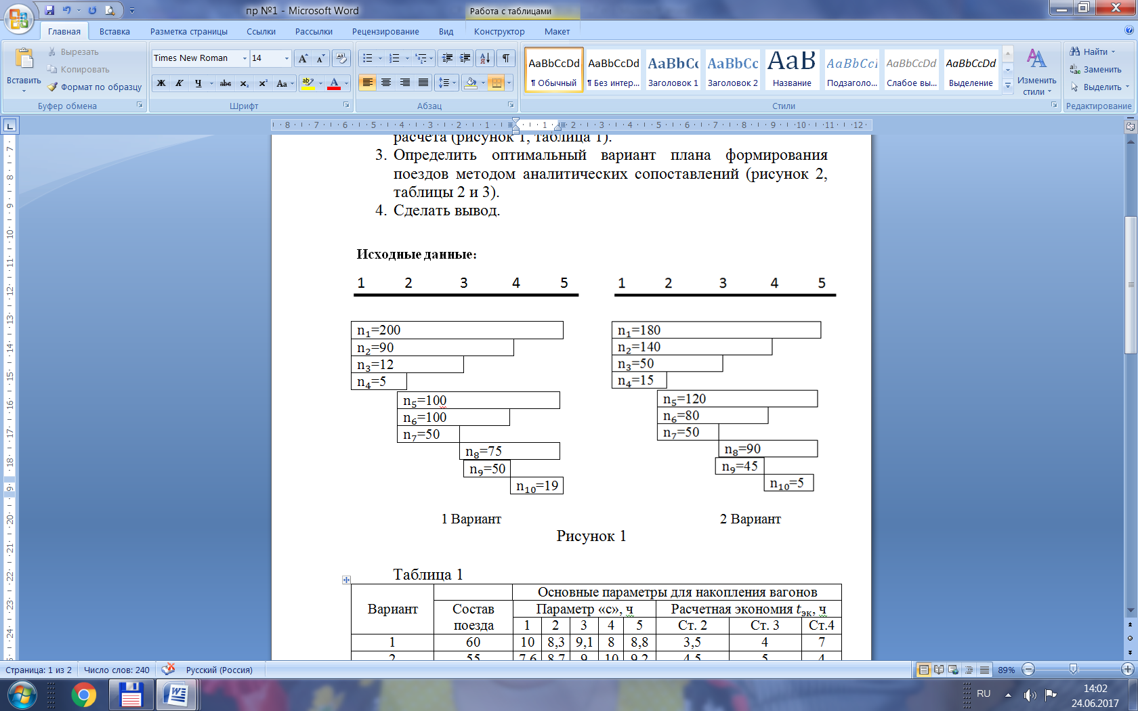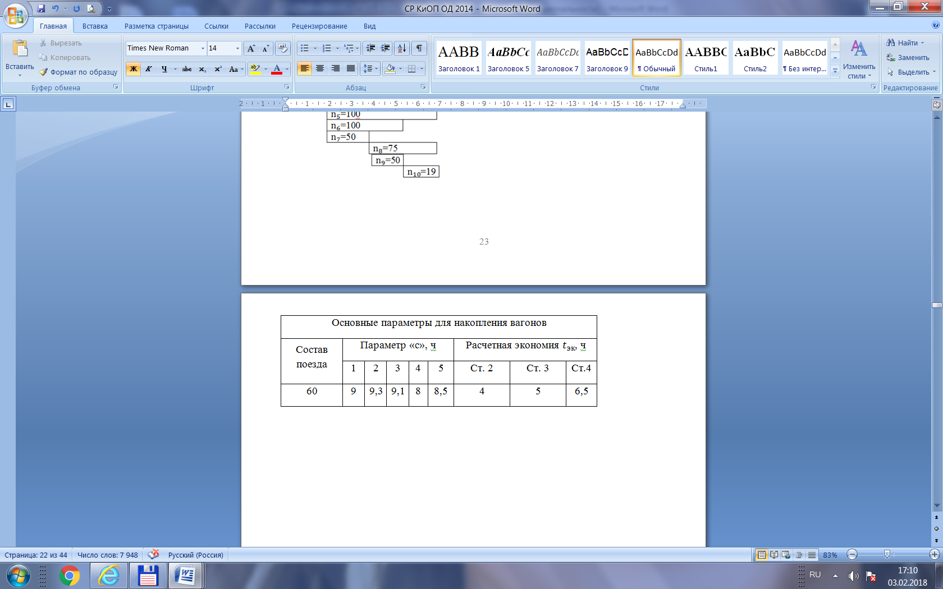

**Приложение 4**

Самостоятельная работа №4

**по теме 1.1.4** **Обеспечение выполнения и оперативная корректировка плана формирования поездов**

***Подготовка ответов на контрольные вопросы по теме:***

***Перспективы развития системы организации вагонопотоков.***

**1 уровень сложности**

***Теоретическая часть задания.***

Ответить на следующие вопросы:

1. Перечислите документы, с помощью которых ведется контроль выполнения плана формирования поездов.
2. Укажите причины нарушения плана формирования.

**2 уровень сложности**

***Теоретическая часть задания.***

Ответить на следующие вопросы:

1. Перечислите документы, с помощью которых ведется контроль выполнения плана формирования поездов.
2. Укажите условия, которые необходимы для выполнения плана формирования.
3. Как формируются дальние сквозные поезда сверх плана.

**3 уровень сложности**

***Теоретическая часть задания.***

Ответить на следующие вопросы:

1. Перечислите документы, с помощью которых ведется контроль выполнения плана формирования поездов.
2. Укажите причины нарушения плана формирования.
3. Укажите условия, которые необходимы для выполнения плана формирования.
4. Как формируются дальние сквозные поезда сверх плана.

**Приложение 5**

Самостоятельная работа №5

**по теме 1.2.2 Организация дальнего и местного пассажирского потока.**

***Проработка конспектов занятий.***

**1 уровень сложности**

***Теоретическая часть задания.***

Ответить на следующие вопросы:

1. Перечислите мероприятия для решения задач по организации пассажирских перевозок.
2. Перечислите виды пассажирских перевозок.

**2 уровень сложности**

***Теоретическая часть задания.***

Ответить на следующие вопросы:

1. Как определяют массу и скорость пассажирских поездов.
2. Как строится расписание пассажирских поездов.
3. Перечислите особенности пригородного движения.

**3 уровень сложности**

***Теоретическая часть задания.***

Ответить на следующие вопросы:

1. Перечислите мероприятия для решения задач по организации пассажирских перевозок.
2. Перечислите виды пассажирских перевозок.
3. Как определяют массу и скорость пассажирских поездов.
4. Как строится расписание пассажирских поездов.
5. Перечислите особенности пригородного движения.

**Приложение 6**

Самостоятельная работа №6

**по теме 1.2.4 Технология работы пассажирских станций.**

***Проработка конспектов занятий.***

**1 уровень сложности**

***Теоретическая часть задания.***

Ответить на следующие вопросы:

1. Как строится суточный план-график работы пассажирской станции.
2. Опишите операции по обработке транзитного поезда.

**2 уровень сложности**

***Теоретическая часть задания.***

Ответить на следующие вопросы:

1. Опишите операции по обработке состава на станции формирования по прибытию.
2. Опишите операции по обработке беспересадочных и прицепных вагонов на станциях приписки.
3. Опишите операции по обработке пригородного поезда от прибытия до отправления.

**3 уровень сложности**

***Теоретическая часть задания.***

Ответить на следующие вопросы:

1. Как строится суточный план-график работы пассажирской станции.
2. Опишите операции по обработке транзитного поезда.
3. Опишите операции по обработке состава на станции формирования по прибытию.
4. Опишите операции по обработке беспересадочных и прицепных вагонов на станциях приписки.
5. Опишите операции по обработке пригородного поезда от прибытия до отправления.

**Приложение 7**

Самостоятельная работа №7

**по теме 1.3.1 Основы теории графика движения поездов.**

***Подготовка ответов на контрольные вопросы по теме:***

***Расписание движения поездов***

**1 уровень сложности**

***Теоретическая часть задания.***

Ответить на следующие вопросы:

1. Перечислите требования, предъявляемые к графику движения поездов.
2. Классификация графиков.

**2 уровень сложности**

***Теоретическая часть задания.***

Ответить на следующие вопросы:

1. Перечислите требования, предъявляемые к графику движения поездов.
2. Перечислите разделы служебного расписания грузовых поездов.
3. Укажите основы теории графика.

**3 уровень сложности**

***Теоретическая часть задания.***

Ответить на следующие вопросы:

1. Перечислите требования, предъявляемые к графику движения поездов.
2. Классификация графиков.
3. Перечислите разделы служебного расписания грузовых поездов.
4. Укажите основы теории графика.

***Практическая часть задания***

1. Разработайте однопутный параллельный график движения поездов на сутки при следующих условиях:
2. Схема участка: 1 2 3 4
3. Перегонное время хода поездов четного и нечетного направлений по всем перегонам - 17 минут;
4. Время на разгон - 2 мин, время на замедление - 1 мин;
5. Количество четных поездов - 18, нечетных - 18.

**Приложение 8**

Самостоятельная работа №8

**по теме 1.3.2 Расчет элементов графика движения поездов.**

***Подготовка ответов на контрольные вопросы по темам: Элементы графика движения поездов. Обеспечение безопасности при расчете интервалов***

**1 уровень сложности**

***Теоретическая часть задания.***

Ответить на следующие вопросы:

1. Перечислите элементы графика.
2. Что влияет на расчет массы и длины состава грузового поезда.
3. Дайте определения станционным и межпоездным интервалам.

**2 уровень сложности**

***Теоретическая часть задания.***

Ответить на следующие вопросы:

1. Определение станционного интервала неодновременного прибытия.
2. Схема расположения поездов при интервале неодновременного прибытия на раздельном пункте поперечного типа.
3. Сформулируйте определение межпоездного интервала в пакете.

**3 уровень сложности**

***Теоретическая часть задания.***

Ответить на следующие вопросы:

1. Перечислите элементы графика.
2. Что влияет на расчет массы и длины состава грузового поезда.
3. Дайте определения станционным и межпоездным интервалам.
4. Определение станционного интервала неодновременного прибытия.
5. Схема расположения поездов при интервале неодновременного прибытия на раздельном пункте поперечного типа.
6. Сформулируйте определение межпоездного интервала в пакете.
7. Обеспечение безопасности при расчете интервалов.

***Практическая часть задания***

1. Постройте графики расчетов интервала неодновременного прибытия, интервала попутного следования.

**Приложение 9**

Самостоятельная работа №9

**по теме 1.3.3 Пропускная и провозная способности железнодорожных линий.**

***Подготовка ответов на контрольные вопросы по теме:***

***Нормы массы и длины поездов***

**1 уровень сложности**

***Теоретическая часть задания.***

Ответить на следующие вопросы:

1. Дайте определение пропускной способности.
2. Перечислите виды пропускной способности.
3. Дайте определение провозной способности.

***Практическая часть задания***

1. Рассчитать пропускную способность однопутного участка при парном непакетном графике движения поездов, если известно, что $t_{тех}$ =60 мин, $а_{н}$ =0,96, $Т_{пер}$ = 55 мин.

**2 уровень сложности**

***Теоретическая часть задания.***

Ответить на следующие вопросы:

1. Перечислите виды пропускной способности.
2. Дайте определение периоду графика.
3. Перечислите меры по усилению пропускной и провозной способностей.

***Практическая часть задания***

1. Вычертить все действующие схемы пропуска поездов через ограничивающий перегон.

**3 уровень сложности**

***Теоретическая часть задания.***

Ответить на следующие вопросы:

1. Дайте определение пропускной способности.
2. Перечислите виды пропускной способности.
3. Дайте определение провозной способности.
4. Дайте определение периоду графика.
5. Перечислите меры по усилению пропускной и провозной способностей.

***Практическая часть задания***

1. Рассчитать пропускную способность двухпутного участка, если известно, что $t_{тех}$ =60 мин, $а_{н}$ =0,93, $межпоездной интервал-$ 10 мин.

**Приложение 10**

Самостоятельная работа №10

**по теме 1.3.4 Тяговое обслуживание движения поездов**

***Проработка конспектов занятий***

**1 уровень сложности**

***Теоретическая часть задания.***

Ответить на следующие вопросы:

1. Что относится к сооружениям и устройствам локомотивного хозяйства.
2. Дайте определение понятию участок обращения.

**2 уровень сложности**

***Теоретическая часть задания.***

Ответить на следующие вопросы:

1. Что относится к сооружениям и устройствам локомотивного хозяйства.
2. Дайте определение понятию участок обращения.
3. Дайте определение понятию зона обращения локомотивов.

**3 уровень сложности**

***Теоретическая часть задания.***

Ответить на следующие вопросы:

1. Что относится к сооружениям и устройствам локомотивного хозяйства.
2. Дайте определение понятию участок обращения.
3. Дайте определение понятию зона обращения локомотивов.
4. Как составляется ведомость оборота локомотивов?

***Практическая часть задания***

1. Определить с каким интервалом между попутными поездами следует составлять график движения поездов, если нормы времени нахождения локомотивов составляют 50 минут и 60 минут, а стоянки поездов обоих направлений по 30 минут.

**Приложение 11**

Самостоятельная работа №11

**по теме 1.3.5. Организация местной работы на участках и направлениях.**

***Проработка конспектов занятий***

**1 уровень сложности**

***Теоретическая часть задания.***

Ответить на следующие вопросы:

1. Что такое местная работа?
2. Как строится диаграмма местных вагонопотоков?
3. Какие существуют схемы взаимного расположения поездов на графике, выполняющих местную работу?

**2 уровень сложности**

***Теоретическая часть задания.***

Ответить на следующие вопросы:

1. Способы обслуживания промежуточных станций.
2. Как определяются нормы простоя местных вагонов?
3. Как повысить качество организации местной работы?

***Практическая часть задания***

1. Определить коэффициент сдвоенных операций, если количество вагонов погруженных и выгруженных в сумме составляют 50 вагонов, число вагонов, участвующих в грузовых операциях - 30.

**3 уровень сложности**

***Теоретическая часть задания.***

Ответить на следующие вопросы:

1. Как строится диаграмма местных вагонопотоков?
2. Какие существуют схемы взаимного расположения поездов на графике, выполняющих местную работу?
3. Как определяются нормы простоя местных вагонов?
4. Как повысить качество организации местной работы?

***Практическая часть задания***

1. Рассчитать и записать в таблицу нормы простоя, исходя из следующих данных:

|  |  |  |  |  |  |  |  |  |  |  |  |  |  |
| --- | --- | --- | --- | --- | --- | --- | --- | --- | --- | --- | --- | --- | --- |
| Наименование станции | Номер сборного, от которого отцепляют вагоны | Время прибытия, ч.мин | Число отцепленных вагонов, ваг | Номер сборного, к которому прицепляют вагоны | | Время отправления, ч.мин | Число прицепленных вагонов, ваг | Простой группы вагонов, ч | Вагоно-часы простоя, ваг-ч | Число грузовых операций | Коэффициент сдвоенных операций | Средний простой, ч | |
| местного вагона | на одну грузовую операцию |
| п | 3402 | 4.18 | 5 | | 3401 | 20.25 | 5 |  |  |  |  |  |  |
| 3401 | 19.40 | 8 | | 3402 | 5.03 | 5 |  |  |  |  |  |  |
|  |  |  | | 3401 | 20.25 | 2/1 |  |  |  |  |  |  |
| Итого |  |  |  | |  |  |  |  |  |  |  |  |  |
| р | 3402 | 5.22 | 5 | | 3401 | 19.21 | 5 |  |  |  |  |  |  |
| 3401 | 18.36 | 0/10 | | 3402 | 6.07 | 10 |  |  |  |  |  |  |
| Итого |  |  | 5/10 | |  |  | 15 |  |  |  |  |  |  |
| с | 3402 | 6.26 | 8 | | 3401 | 18.18 | 8 |  |  |  |  |  |  |
| 3401 | 17.33 | 5 | | - | - | - |  |  |  |  |  |  |
|  |  |  | | 3401 | 18.18 | 2/3 |  |  |  |  |  |  |
| Итого |  |  | 13 | |  |  | 10/3 |  |  |  |  |  |  |
| т | 3402 | 7.19 | 8 | | 3401 | 17.11 | 5 |  |  |  |  |  |  |
|  |  |  | | 3402 | 8.04 | 3 |  |  |  |  |  |  |
| 3401 | 16.26 | 0/4 | | 3402 | 8.04 | 4 |  |  |  |  |  |  |
| Итого |  |  | 8/4 | |  |  | 12 |  |  |  |  |  |  |
| ш | 3401 | 15.23 | 10 | | 3402 | 8.54 | 8 |  |  |  |  |  |  |
|  |  |  | | 3401 | 16.08 | 0/2 |  |  |  |  |  |  |
| Итого |  |  | 10 | |  |  | 8/2 |  |  |  |  |  |  |
| щ | 3402 | 9.12 | 8 | | 3401 | 15.04 | 6/1 |  |  |  |  |  |  |
|  |  |  | | 3402 | 9.57 | 1 |  |  |  |  |  |  |
| 3401 | 14.19 | 2 | | 3402 | 9.57 | 2 |  |  |  |  |  |  |
| Итого |  |  | 10 | |  |  | 9/1 |  |  |  |  |  |  |
| Всего |  |  | 59/14 | |  |  | 66/7 |  |  |  |  |  |  |

**Приложение 12**

Самостоятельная работа №12

**по теме 1.3.6. Организация пассажирского движения.**

***Проработка конспектов занятий***

**1 уровень сложности**

***Теоретическая часть задания.***

Ответить на следующие вопросы:

1. Виды пассажирских перевозок.
2. Как производится беспересадочное сообщение?

**2 уровень сложности**

***Теоретическая часть задания.***

Ответить на следующие вопросы:

1. Как производится обслуживание пассажирских поездов?
2. Какие особенности есть в пригородном пассажирском движении?
3. График движения пассажирских поездов.

**3 уровень сложности**

***Теоретическая часть задания.***

Ответить на следующие вопросы:

1. Виды пассажирских перевозок.
2. Как производится беспересадочное сообщение?
3. Как производится обслуживание пассажирских поездов?
4. Какие особенности есть в пригородном пассажирском движении?
5. График движения пассажирских поездов.

**Приложение 13**

Самостоятельная работа №13

**по теме 1.3.7. Составление графика движения поездов.**

***Проработка конспектов занятий***

**1 уровень сложности**

***Теоретическая часть задания.***

Ответить на следующие вопросы:

1. Какие задачи стоят при построении графика движения?
2. Исходные материалы для составления графика.
3. Выбор методики построения графика.

***Практическая часть задания***

1. Нарисовать фрагмент графика движения поездов для трех станций. Элементы графика принять любыми.

**2 уровень сложности**

***Теоретическая часть задания.***

Ответить на следующие вопросы:

1. Методика построения графика движения.
2. Опишите технологию прокладки поездов.
3. Пути совершенствования графика движения.

***Практическая часть задания***

1. Привести расчет количественных и качетственных показателей графика движения.

**3 уровень сложности**

***Теоретическая часть задания.***

Ответить на следующие вопросы:

1. Какие задачи стоят при построении графика движения?
2. Исходные материалы для составления графика.
3. Выбор методики построения графика.
4. Методика построения графика движения.
5. Опишите технологию прокладки поездов.
6. Пути совершенствования графика движения.

***Практическая часть задания***

1. Определить участковую скорость, техническую, коэффициент участковой скорости, средний простой локомотива, исходя из данных в таблице:

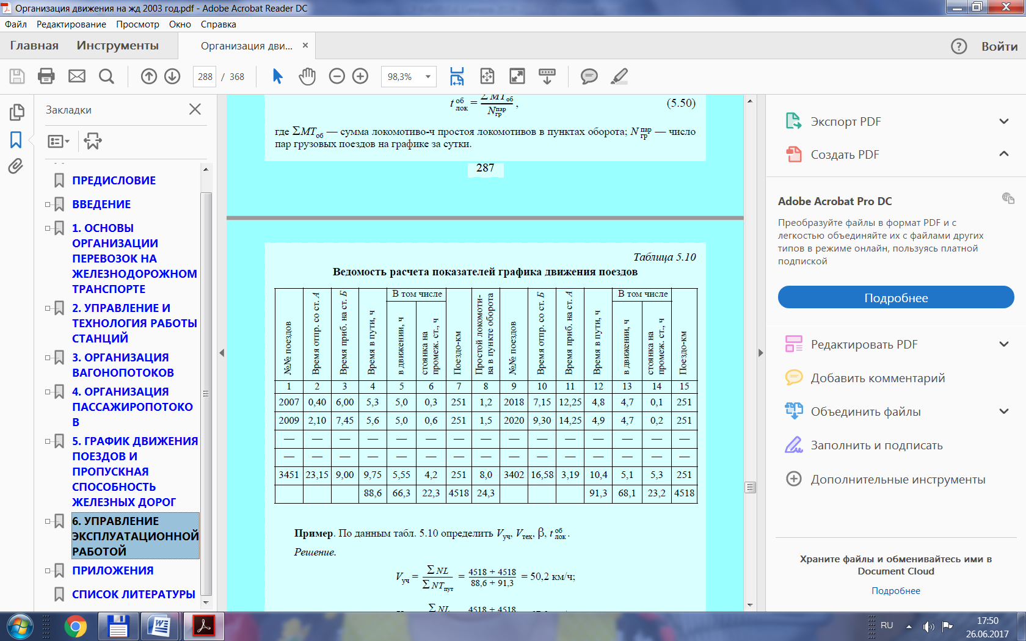

**Приложение 14**

Самостоятельная работа №14

**по теме 1.4.1. Показатели использования грузовых вагонов.**

***Проработка конспектов занятий***

**1 уровень сложности**

***Теоретическая часть задания.***

Ответить на следующие вопросы:

1. Из чего складывается работа дороги?
2. Что такое коэффициент местной работы?

***Практическая часть задания***

1. Определить груженый и порожний пробеги вагонов по диаграмме вагонопотоков.

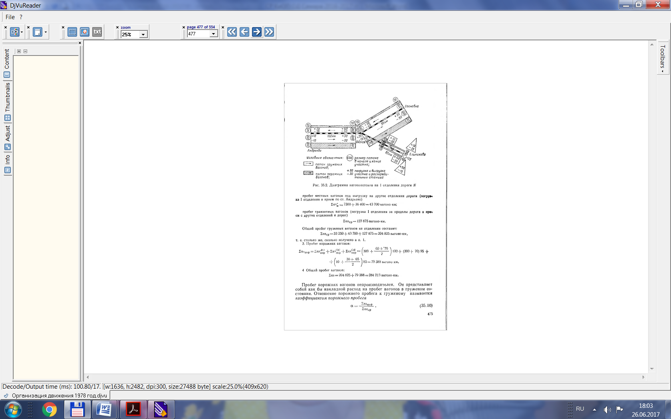

**2 уровень сложности**

***Теоретическая часть задания.***

Ответить на следующие вопросы:

1. Дайте определение статической нагрузке.
2. Что такое рейс вагона?
3. Что такое оборот вагона?

***Практическая часть задания***

1. Определить оборот вагона (общего, груженого и порожнего), если рабочий парк дороги 20550 вагоно-сут, в числе которых 4200 порожних, а работа вагонного парка дороги - 8696 вагонов.

**3 уровень сложности**

***Теоретическая часть задания.***

Ответить на следующие вопросы:

1. Дайте определение производительности вагона.
2. Дайте определение среднесуточного пробега вагона.
3. Из чего складывается работа дороги?
4. Что такое коэффициент местной работы?

***Практическая часть задания***

1. Определить груженый и порожний пробеги вагонов по диаграмме вагонопотоков.



1. Определить оборот вагона (общего, груженого и порожнего), если рабочий парк дороги 20550 вагоно-сут, в числе которых 4200 порожних, а работа вагонного парка дороги - 8696 вагонов.

**Приложение 15**

Самостоятельная работа №15

**по теме 1.4.2. Показатели использования локомотивов.**

***Проработка конспектов занятий***

**1 уровень сложности**

***Теоретическая часть задания.***

Ответить на следующие вопросы:

1. Что такое работа локомотива?
2. Дайте определение суточному бюджету времени.
3. Какой показатель определяет скорости, массу и состав поездов?

**2 уровень сложности**

***Теоретическая часть задания.***

Ответить на следующие вопросы:

1. Как делится линейный пробег локомотивов?
2. Дайте определение коэффициенту вспомогательного пробега локомотивов.
3. Что такое работа локомотива?
4. Приведите расчет среднесуточного пробега локомотива.

**3 уровень сложности**

***Теоретическая часть задания.***

Ответить на следующие вопросы:

1. Что такое работа локомотива?
2. Дайте определение суточному бюджету времени.
3. Какой показатель определяет скорости, массу и состав поездов?
4. Как делится линейный пробег локомотивов?
5. Дайте определение коэффициенту вспомогательного пробега локомотивов.
6. Приведите расчет среднесуточного пробега локомотива.

**Приложение 16**

Самостоятельная работа №16

**по теме 1.4.3. Технология оперативного планирования эксплуатационной работы.**

***Проработка конспектов занятий***

**1 уровень сложности**

***Теоретическая часть задания.***

Ответить на следующие вопросы:

1. Укажите принципы оперативного планирования.
2. Опишите структуру диспетчерского управления движением поездов.

**2 уровень сложности**

***Теоретическая часть задания.***

Ответить на следующие вопросы:

1. Опишите содержание оперативных планов.
2. Какие имеются исходные данные для планирования?
3. Укажите принципы оперативного планирования

**3 уровень сложности**

***Теоретическая часть задания.*** Ответить на следующие вопросы:

1. Опишите структуру диспетчерского управления движением поездов.
2. Опишите содержание оперативных планов.
3. Какие имеются исходные данные для планирования?
4. Укажите принципы оперативного планирования.

**Приложение 17**

Самостоятельная работа №17

**по теме 1.4.4. Диспетчерское руководство движением поездов.**

***Проработка конспектов занятий***

**1 уровень сложности**

***Теоретическая часть задания.***

Ответить на следующие вопросы:

1. Опишите сущность и структуру диспетчерской системы.
2. Опишите диспетчерское управление на уровне станции.

**2 уровень сложности**

***Теоретическая часть задания.***

Ответить на следующие вопросы:

1. Опишите сущность и структуру диспетчерской системы.
2. Опишите диспетчерское управление на уровне региона.
3. Кто такой поездной диспетчер?

**3 уровень сложности**

***Теоретическая часть задания.***

Ответить на следующие вопросы:

1. Опишите сущность и структуру диспетчерской системы.
2. Опишите диспетчерское управление на сетевом уровне.
3. Как организуется работа поездного диспетчера?

**Приложение 18**

Самостоятельная работа №18

**по теме 1.4.5. Анализ эксплуатационной работы.**

***Проработка конспектов занятий***

**1 уровень сложности**

***Теоретическая часть задания.***

Ответить на следующие вопросы:

1. Перечислите виды анализа.
2. Опишите анализ использования локомотивов.

**2 уровень сложности**

***Теоретическая часть задания.***

Ответить на следующие вопросы:

1. Перечислите виды анализа.
2. Опишите анализ использования локомотивов.
3. Как выполняется анализ графика движения поездов?

**3 уровень сложности**

***Теоретическая часть задания.***

Ответить на следующие вопросы:

1. Перечислите виды анализа.
2. Опишите анализ использования локомотивов.
3. Как выполняется анализ графика движения поездов?
4. Как выполняется анализ участковой скорости?

**Приложение 19**

Самостоятельная работа №19

**по теме: Курсовой проект**

***Оформление пояснительной записки***

*Критерии оценки:*

* оформление курсового проекта в соответствии с требованиями Внутреннего стандарта предприятия «Требования к оформлению курсового проекта на очном и заочном отделении»;
* качественное выполнение всех этапов проекта;
* корректность расчетов курсового проекта;
* необходимый и достаточный уровень понимания цели и порядка выполнения курсового проекта;
* правильное оформление выводов проекта;
* обоснованность и четкость изложения ответов на дополнительные вопросы по курсовому проекту.